МИНИСТЕРСТВО НАУКИ И ВЫСШЕГО ОБРАЗОВАНИЯ РОССИЙСКОЙ ФЕДЕРАЦИИ

ФГАОУ ВО «СЕВАСТОПОЛЬСКИЙ ГОСУДАРСТВЕННЫЙ УНИВЕРСИТЕТ»

Компетенция Ворлдскиллс “Электроника”

ОТЧЕТ

о выполнении практической работы № 1   
«Программирование цифровых и аналоговых выводов»

по дисциплине   
«Программирование на языке С для микроконтроллеров»

Вариант № 2

Выполнил:

ст.гр. ИС/б-21-3-о

Родионов А.А.

Проверил:

Преподаватель

Савинов В.В.

Севастополь 2022

1. **ПОСТАНОВКА ЗАДАЧИ**

Приобрести практические навыки работы с платформой Arduino Uno и в ИСР Arduino IDE. Сформировать практические навыки составления простейших электрических схем.

Вариант:2

1. **ПРАКТИЧЕСКАЯ РАБОТА ПО ВАРИАНТУ**

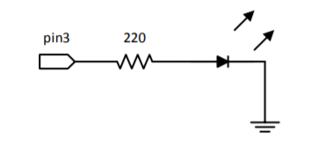Задание 1: Соберите схему с внешним светодиодом как показано на рис.

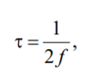Напишите программу, которая заставляет мигать светодиод с частотой 10/(n+1) Гц, где n — последняя цифра порядкового номера в списке группы. Длительность одного из состояний светодиода определяется по формуле

, где f — частота мигания.

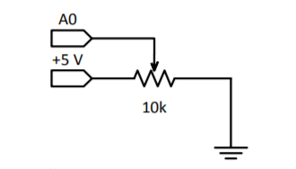Задание 2: Соберите схему, показанную на рис., и выведите на экран

монитора COM-порта число 20n. Напишите программу, которая включает и выключает светодиод, подключенный к цифровому выводу 13, с интервалом от n/10 с до n+1 с. Интервал задавать с помощью потенциометра.

Задание 3: Соберите схему с RGB светодиодом. Напишите программу, в которой создайте функцию void showSpectrum(), которая будет плавно изменять цвет RGB светодиода по всем цветам радуги. В программе предусмотрите вызов функции void showRGB(int color).

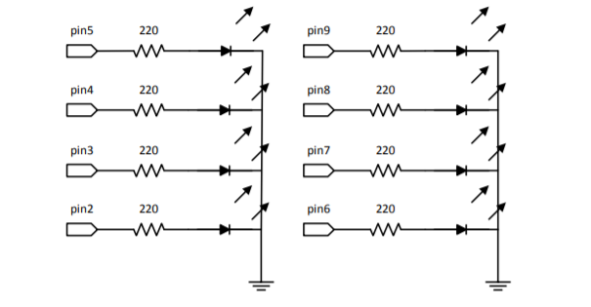Задание 4: Соберите схему из восьми светодиодов.

Напишите программу, которая включает и выключает светодиоды в заданной последовательности в соответствии с таблицей.

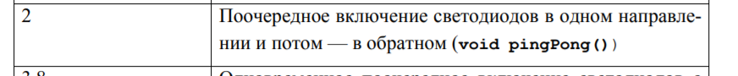

Задание 5: С помощью кнопки включить светодиод и затем с помощью другой кнопки выключить его.

1. **ХОД РАБОТЫ**

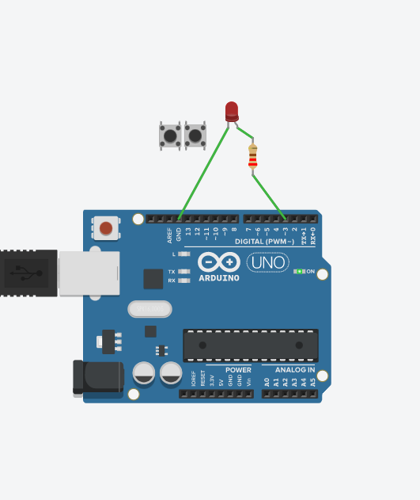**Задание 1:**

// C++ code

//

void setup()

{

Serial.begin(9600);

pinMode(3, OUTPUT);

}

void loop()

{

double t = (1.0/(2*(10/(2+1))))*1000;

Serial.println(t);

digitalWrite(3, HIGH);

delay(t);

digitalWrite(3, LOW);

delay(t);

}

**Задание 2:**

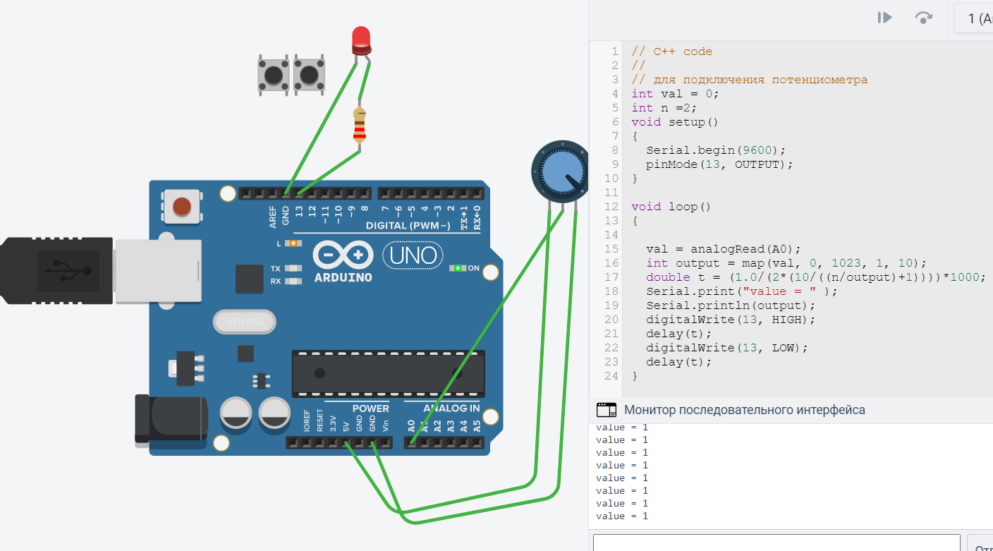

**Задание 3:**

}

else if (color <= 511) // зона 2

{ redIntensity = 0;

greenIntensity = 255 - (color - 256);

blueIntensity = (color - 256);

}

else if (color >= 512) // зона 3

{ redIntensity = (color - 512);

greenIntensity = 0;

blueIntensity = 255 - (color - 512);

}

analogWrite(RED_PIN, redIntensity);

analogWrite(BLUE_PIN, blueIntensity);

analogWrite(GREEN_PIN, greenIntensity);

}

void showSpectrum()

{

for (int i=0;i<768;i++){

showRGB(i);

delay(2);

}

}

// C++ code

//

// для подключения потенциометра

int RED_PIN = 11;

int BLUE_PIN = 10;

int GREEN_PIN = 9;

int val = 0;

int n =2;

void setup()

{

Serial.begin(9600);

pinMode(13, OUTPUT);

}

void loop()

{

showSpectrum();

}

void showRGB(int color){

int redIntensity;

int greenIntensity;

int blueIntensity;

if (color <= 255) // зона 1

{ redIntensity = 255 - color;

greenIntensity = color;

blueIntensity = 0;

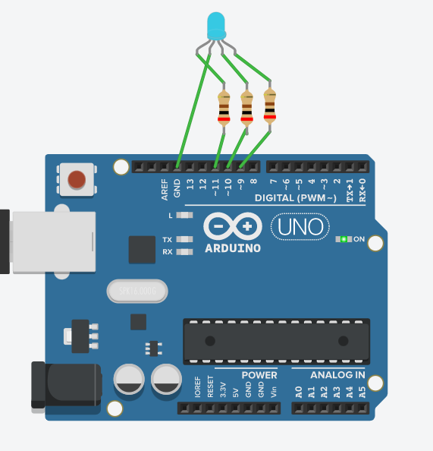

**Задание 4:**

void setup()

{

pinMode(2, OUTPUT);

pinMode(3, OUTPUT);

pinMode(4, OUTPUT);

pinMode(5, OUTPUT);

pinMode(6, OUTPUT);

pinMode(7, OUTPUT);

pinMode(8, OUTPUT);

pinMode(9, OUTPUT);

}

void loop()

{

pingPong();

}

void pingPong()

{

for (int i = 2; i<10;i++)

{

digitalWrite(i,HIGH);

delay(50);

digitalWrite(i,LOW);

}

for (int i = 10; i>2;i--)

{

digitalWrite(i,HIGH);

delay(50);

digitalWrite(i,LOW);

}

}

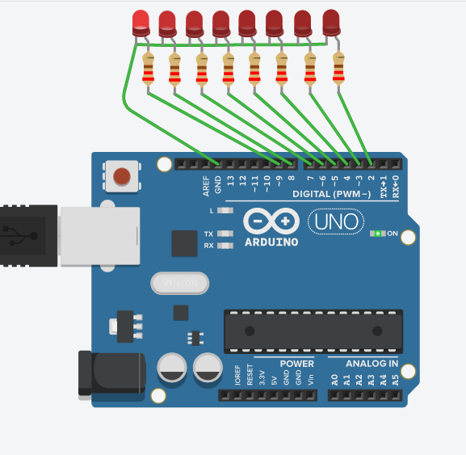

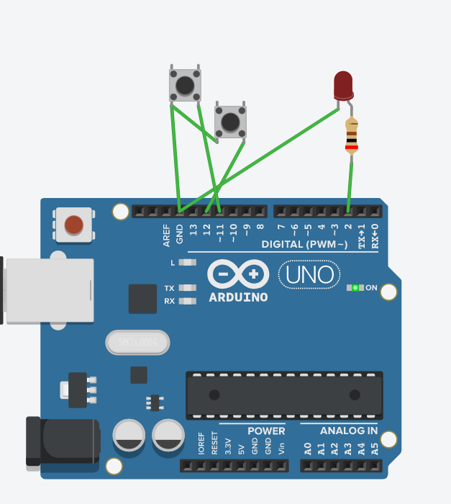**Задание 5:**

bool state ;

void setup()

{

Serial.begin(9600);

state = false;

pinMode(2, OUTPUT);

pinMode(11, INPUT_PULLUP);

pinMode(12, INPUT_PULLUP);

}

void loop()

{

int button1State, button2State;

button1State = digitalRead(11);

Serial.println(button1State);

button2State = digitalRead(12);

if (button1State == LOW) state = false;

if (button2State == LOW) state = true;

Flash(state);

//Serial.println(state);

}

void Flash(bool state)

{

if (state) {digitalWrite(2,HIGH);} else digitalWrite(2,LOW);

}

1. **ВЫВОДЫ ПО РАБОТЕ**

В ходе выполнения работы были приобретены практические навыки работы с платформой Arduino Uno и в ИСР Arduino IDE. Сформировать практические навыки составления простейших электрических схем, принципы работы с светодиодами и потенциометрами